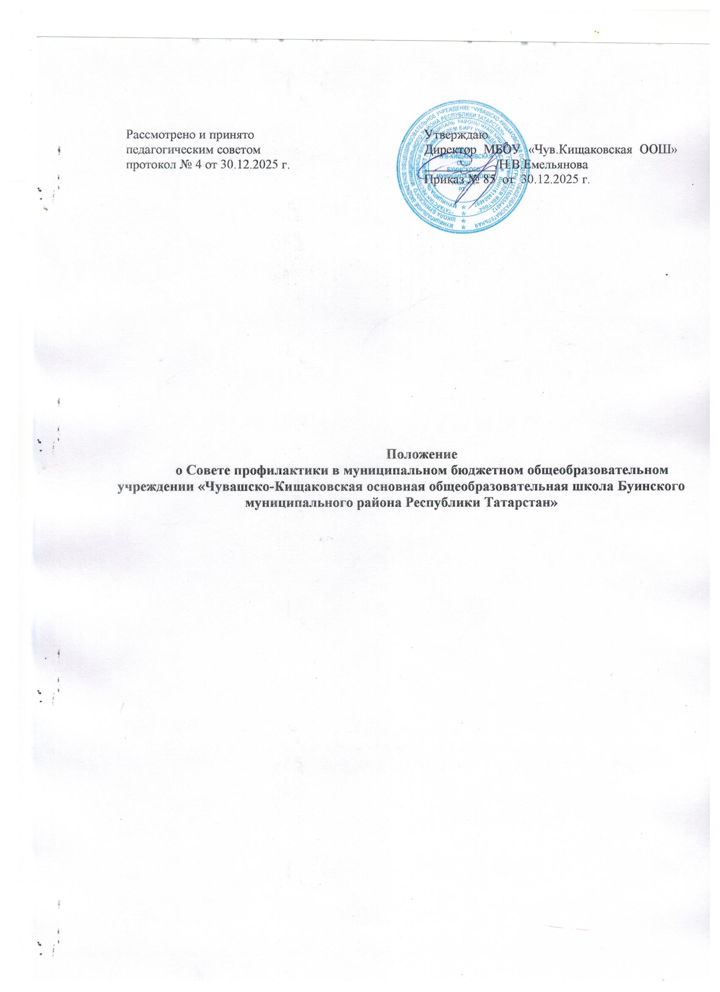

1.Общие положения
  - Настоящее Положение о совете профилактики безнадзорности и правонарушений несовершеннолетних разработано в соответствии с:
    - Федеральным законом № 273-ФЗ от 29 декабря 2012 года «Об образовании в Российской Федерации» с изменениями от 28 февраля 2025 года;
    - Федеральным законом №124-ФЗ от 24 июля 1998 года «Об основных гарантиях прав ребенка в Российской Федерации» с изменениями от 23 ноября 2024 года;
    - Федеральным законом № 120-ФЗ от 24 июня 1999 года «Об основах системы профилактики безнадзорности правонарушений несовершеннолетних» с изменениями от 21 ноября 2022 года;
    - Федеральным законом № 442-ФЗ от 28 декабря 2013 года «Об основах социального обслуживания граждан в Российской Федерации» с изменениями от 25 декабря 2023 года;
    - Федеральным законом № 182-ФЗ от 23 июня 2016 года «Об основах системы профилактики правонарушений в Российской Федерации» с изменениями от 8 августа 2024 года;
    - Письмом Министерства образования Российской Федерации № 30-51-914/16 от 15 декабря 2002 года «О минимальном объеме социальных услуг по воспитанию в образовательных учреждениях общего образования»;
    - Уставом МБОУ «Чув.Кищаковская ООШ Буинского муниципального района РТ».
  - Данное Положение о совете профилактики безнадзорности и правонарушений несовершеннолетних (далее – Совет) определяет основные цели, задачи и функции Совета, регулирует права Совета и порядок их работы, регламентирует соответствующие меры воздействия и порядок их применения, а также представляет документацию Совета профилактики.
  - Настоящее Положение регулирует создание Совета для осуществления профилактики безнадзорности и правонарушений несовершеннолетних, защиты их прав и законных интересов в МБОУ «Чув.Кищаковская ООШ Буинского муниципального района РТ».
  - Совет создается на общественных началах.
  - В состав Совета входят председатель, секретарь и члены Совета, в числе которых: заместитель директора по воспитательной работе, педагог-психолог, социальный педагог, представители родительского комитета.
  - Совет направляет свою деятельность на обеспечение системы мер социально-правовой, медико-психологической и социально-педагогической помощи обучающимся, семье (в первую очередь, семьям и детям группы социального риска).
  - Совет профилактики призван объединить усилия педагогического, ученического коллективов, родительской общественности, психологической службы в школе в создании единой системы по профилактике безнадзорности, наркомании, правонарушений в школе, координировать действия педагогического коллектива с работой городских структур и общественных организаций, работающих с детьми и подростками.

- Основные цель, задачи и функции Совета
  - Целью деятельности Совета является формирование законопослушного поведения, толерантности в межличностных отношениях, воспитание здорового образа жизни обучающихся и профилактика девиантного и асоциального поведения обучающихся, социальная адаптация и реабилитация обучающихся «группы риска» (систематически пропускающих по

неуважительным причинам занятия в организации, осуществляющей образовательную деятельность; склонных к бродяжничеству или попрошайничеству; безнадзорных (беспризорных); употребляющих наркотические средства или психотропные вещества без назначения врача либо употребляющих одурманивающие вещества; употребляющих алкогольную и спиртосодержащую продукцию, пиво и напитки, изготавливаемые на его основе; состоящих на профилактическом учете организации, осуществляющей образовательную деятельность; состоящих на профилактическом учете в органах внутренних дел, в комиссии по делам несовершеннолетних и защите их прав; из числа детей-сирот и детей, оставшихся без попечения родителей).
  - Основными задачами Совета профилактики являются:
    - организация регулярной работы по выполнению Федерального закона «Об основах системы профилактики безнадзорности и правонарушений несовершеннолетних», и других нормативных правовых актов в части предупреждения негативных проявлений в детской и подростковой среде;
    - обеспечение эффективного взаимодействия образовательных организаций с органами и учреждениями системы профилактики безнадзорности и правонарушений несовершеннолетних, организациями гражданского общества и религиозными организациями, прошедшими в установленном порядке государственную регистрацию, иными организациями по вопросам профилактики безнадзорности и правонарушений несовершеннолетних, защиты их прав и законных интересов;
    - обеспечение механизма взаимодействия школы с правоохранительными органами, представителями лечебно-профилактических и других организаций по вопросам профилактики безнадзорности и правонарушений, защиты прав детей;
    - совершенствование системы организации профилактической работы в Школе;
    - организация просветительской деятельности среди обучающихся и их родителей (законных представителей);
    - содействие несовершеннолетним в реализации и защите прав и законных интересов;
    - организация контроля за условиями воспитания, обучения несовершеннолетних;
    - принятие мер к обеспечению защиты несовершеннолетних от физического, психического и иных форм насилия, от всех форм дискриминации, а также от вовлечения в различные виды антиобщественного поведения;
    - выявление и анализ причин и условий, способствующих безнадзорности, беспризорности и правонарушениям несовершеннолетних и определение мер по их устранению;
    - участие в пределах своей компетенции в организации работы по выявлению и социальной реабилитации несовершеннолетних, находящихся в социально опасном положении, родителей (законных представителей) несовершеннолетних, не выполняющих своих обязанностей по содержанию, воспитанию, образованию, охране жизни и здоровья несовершеннолетних, отрицательно влияющих на поведение или жестоко обращающихся с несовершеннолетними, вести учет этих категорий лиц;
    - проведение бесед с родителями (законными представителями) и другими лицами, у которых возникли конфликтные ситуации с обучающимися.
- Направления деятельности Совета по профилактике
  - Организация работы по профилактике безнадзорности и правонарушений несовершеннолетних, в части предупреждения негативных проявлений в детской и подростковой среде.
  - Содействие несовершеннолетним в реализации и защите их прав и законных интересов.
  - Контроль за условиями воспитания и обучения несовершеннолетних.
  - Принятие мер к обеспечению защиты несовершеннолетних от физического, психического и иных форм насилия, от всех форм дискриминации, а также от вовлечения в различные виды антиобщественного поведения.
  - Выявление и анализ причин и условий, способствующих безнадзорности, беспризорности и правонарушениям несовершеннолетних и определение мер по их устранению.
  - Участие в пределах своей компетенции в организации работы по выявлению и оказанию социально-педагогической помощи несовершеннолетним, находящимся в социально опасном положении, трудной жизненной ситуации, родителям (законным представителям)

несовершеннолетних, не выполняющих своих обязанностей по содержанию, воспитанию и образованию, охране жизни и здоровья несовершеннолетних, отрицательно влияющих на поведение или жестоко обращающихся с несовершеннолетними, ведение учета этих категорий лиц.
  - Взаимодействие с территориальными правоохранительными органами, комиссией по делам несовершеннолетних и защиты их прав, органами и учреждениями здравоохранения, социальной защиты населения, родительской и ученической общественностью, а также другими общественными организациями и объединениями.
  - Планирование и организация мероприятий направленных на предупреждение девиантного поведения обучающихся.
  - Организация просветительской деятельности среди участников образовательного процесса.

- Функции Совета профилактики:
  - Координация деятельности классных руководителей, родителей обучающихся (их законных представителей), представителей внеобразовательных организаций по направлениям профилактики безнадзорности и правонарушений, вопросам охраны прав ребенка.
  - Рассмотрение заявлений (представлений) классных руководителей, социального педагога о постановке обучающихся на внутришкольный (внутренний) учет и принятие решений по данному вопросу.
  - Организация и оказание содействия в проведении работы по профилактике безнадзорности и правонарушений среди обучающихся в образовательной организации и защите их прав.
  - Рассмотрение конфликтных ситуаций, связанных с нарушением локальных актов и устава школы, с проблемами межличностного общения участников образовательного процесса в пределах своей компетенции, используя медиативные техники.
  - Привлечение специалистов – субъектов профилактики к совместному разрешению вопросов, относящихся к компетенции профилактики правонарушений и безнадзорности среди несовершеннолетних.
  - Подготовка представлений в комиссию по делам несовершеннолетних и защите их прав о решении вопроса, связанного с дальнейшим пребыванием обучающихся-правонарушителей в Школе в соответствии с действующим законодательством.
  - Анализ результатов деятельности классных руководителей и педагогов по профилактике безнадзорности и правонарушений по работе с обучающимися «группы риска». К категории несовершеннолетних «группы риска» относятся:
    - безнадзорные;
    - склонные к регулярным пропускам занятий без уважительной причины, неуспевающие по предметам;
    - состоящие на внутришкольном (внутреннем) учете;
    - состоящие на учете в органах внутренних дел, комиссии по делам несовершеннолетних и защите их прав за совершение антиобщественных противоправных действий;
    - нарушающие Устав образовательной организации;
  - Совет профилактики организует и проводит индивидуальную профилактическую работу в отношении родителей и лиц, их заменяющих, если они не исполняют должным образом родительские обязанности по воспитанию, обучению или содержанию выше названных категорий несовершеннолетних. Подобная работа проводится в случае их отрицательного влияния на поведение несовершеннолетних или жестокого с ними обращения.

- Состав и обеспечение деятельности Совета по профилактике
  - Состав Совета формируется руководителем образовательной организации и утверждается приказом.
  - Совет состоит из председателя, заместителя председателя, секретаря и членов Совета. Членами Совета могут быть заместители директора по учебной и воспитательной работе, классные руководители, социальный педагог, педагог - психолог, представители органов внутренних дел и иных органов и учреждений системы профилактики безнадзорности и правонарушений несовершеннолетних.

  - Численность состава Совета составляет от 3 до 6 человек. Порядок реорганизации и ликвидации, утверждение персонального состава определяются администрацией образовательной организации.
  - Председатель Совета (заместители Председателя) и секретарь назначается директором общеобразовательной организации.

- Организация работы Совета по профилактике
  - Обязанности председателя Совета:
    - организует работу Совета;
    - определяет повестку, место и время проведения заседания Совета;
    - председательствует на заседаниях Совета;
    - подписывает протоколы заседаний Совета.
  - В отсутствие председателя его обязанности выполняет один из заместителей.
  - Обязанности секретаря Совета:
    - осуществляет организационное обеспечение заседаний Совета;
    - составляет проект повестки для заседания Совета, организует подготовку материалов к заседаниям Совета;
    - информирует членов Совета о месте, времени проведения и повестке дня Совета, обеспечивает их необходимыми справочно-информационными материалами;
    - оформляет протоколы заседаний Совета, осуществляет анализ и информирует Совет о ходе выполнения принимаемых решений.
  - Обязанности членов Совета:
    - ведут работу по определенным направлениям, в целях соблюдения защиты прав и интересов детей, профилактики безнадзорности и правонарушений несовершеннолетних;
    - присутствуют на заседаниях Совета;
    - вносят предложения по плану работы Совета, повестке дня заседаний и порядку обсуждения вопросов;
    - участвуют в подготовке материалов Совета, а также проектов его решений.
Члены Совета участвуют в его работе лично и не вправе делегировать свои полномочия другим лицам.
  - На заседания Совета могут быть приглашены:
    - специалисты общеобразовательной организации и субъекты профилактики, взаимодействующие с обучающимся, рассматриваемыми на заседании Совета, и их
родителями;
    - классный руководитель;
    - учителя-предметники;
    - инспектор ОДН;
    - представители других учреждений и служб.
- Регламент деятельности Совета по профилактике
  - Совет заседает не реже одного раза в месяц и по мере необходимости.
  - Экстренное (внеочередное) заседание Совета может быть созвано по распоряжению руководителя образовательной организации, решению большинства его членов.
  - Решения Совета доводятся до сведения педагогического коллектива, на оперативных совещаниях, до обучающихся и родителей, законных представителей (индивидуально).
  - Решения Совета выполняются педагогами и родителями на основании протокола СП.

- Права Совета по профилактике
Совет в пределах своей компетенции имеет право:
  - Запрашивать от классных руководителей сведения, необходимые для работы Совета, а также приглашать их для получения сообщений и объяснений по вопросам, рассматриваемым Советом.
  - Осуществлять контроль воспитательной работы в классах, группах.
  - Рассматривать информацию, докладные записки педагогов по вопросам поведения, успеваемости и посещаемости уроков учащимися, фактах жестокого обращения с детьми со стороны взрослых.
  - Вносить предложения по вопросам улучшения воспитательной работы в Школе.

  - Приглашать родителей на собеседование и консультации.
  - Направлять информацию в органы опеки и попечительства, комиссию по делам несовершеннолетних и защите их прав, в ОДН по месту жительства.
  - Ставить и снимать с внутришкольного контроля обучающихся, семьи.
  - Ходатайствовать перед администрацией о принятии мер административного воздействия к несовершеннолетним

- Меры воздействия и порядок их применения
  - Совет рассматривает собранные по делу материалы, выслушивает объяснения несовершеннолетнего, его родителей (лиц, их заменяющих) и после всестороннего рассмотрения всех обстоятельств дела принимает решение о мерах воздействия в отношении несовершеннолетнего.
  - За неисполнение или нарушение Устава Школы, правил внутреннего распорядка для обучающихся, иных локальных нормативных актов к обучающимся по решению Совета могут быть применены меры дисциплинарного взыскания - замечание, выговор, постановка на внутришкольный учет, отчисление из школы (с 14 лет за совершение противоправных действий, грубые нарушения Устава школы, правил внутреннего распорядка).
  - Меры дисциплинарного взыскания не применяются к обучающимся с ограниченными возможностями здоровья (с задержкой психического развития и различными формами умственной отсталости), с ними проводится индивидуальная профилактическая работа специалистов.
  - Не допускается применение мер дисциплинарного взыскания к обучающимся во время их болезни или каникул.
  - При выборе меры дисциплинарного взыскания Совет должен учитывать тяжесть дисциплинарного проступка, причины и обстоятельства, при которых он совершен, предыдущее поведение обучающегося, его психофизическое и эмоциональное состояние.
  - Совет может принять решение о необходимости направления представления в комиссию по делам несовершеннолетних и защите их прав и в ОДН для постановки обучающегося на учет или принятия мер воздействия в отношении родителей или лиц, их замещающих.
  - Мера воздействия считается снятой только по ходатайству классного руководителя (если в течение полугодия учащийся не совершил повторных нарушений и зарекомендовал себя с положительной стороны).
- Документация Совета по профилактике
  - Приказ о создании Совета по профилактике правонарушений и безнадзорности среди несовершеннолетних, где указан состав Совета.
  - План работы Совета профилактики (на учебный год).
12.3. Списки всех подучетных детей по группам учета (внутришкольный, ПДН, КДН и др.).
11.4. Протоколы заседаний Совета профилактики. Протокол заседаний Совета по профилактике правонарушений несовершеннолетних ведется на каждом заседании секретарем комиссии и включает в себя следующие обязательные положения:
- дата и место заседания Совета;
- общее количество присутствующих членов Совета (кворум) с указанием ФИО;
- содержание рассматриваемых вопросов;
- фамилия, имя, класс и сведения, имеющие значение для рассмотрения материалов об обучающихся или о родителях (законных представителях);
- сведения о явке участвующих в заседании лиц, разъяснении им их прав и обязанностей;
- содержание заявленных в заседании ходатайств и результаты их рассмотрения;
- сведения о решении Совета профилактики.

